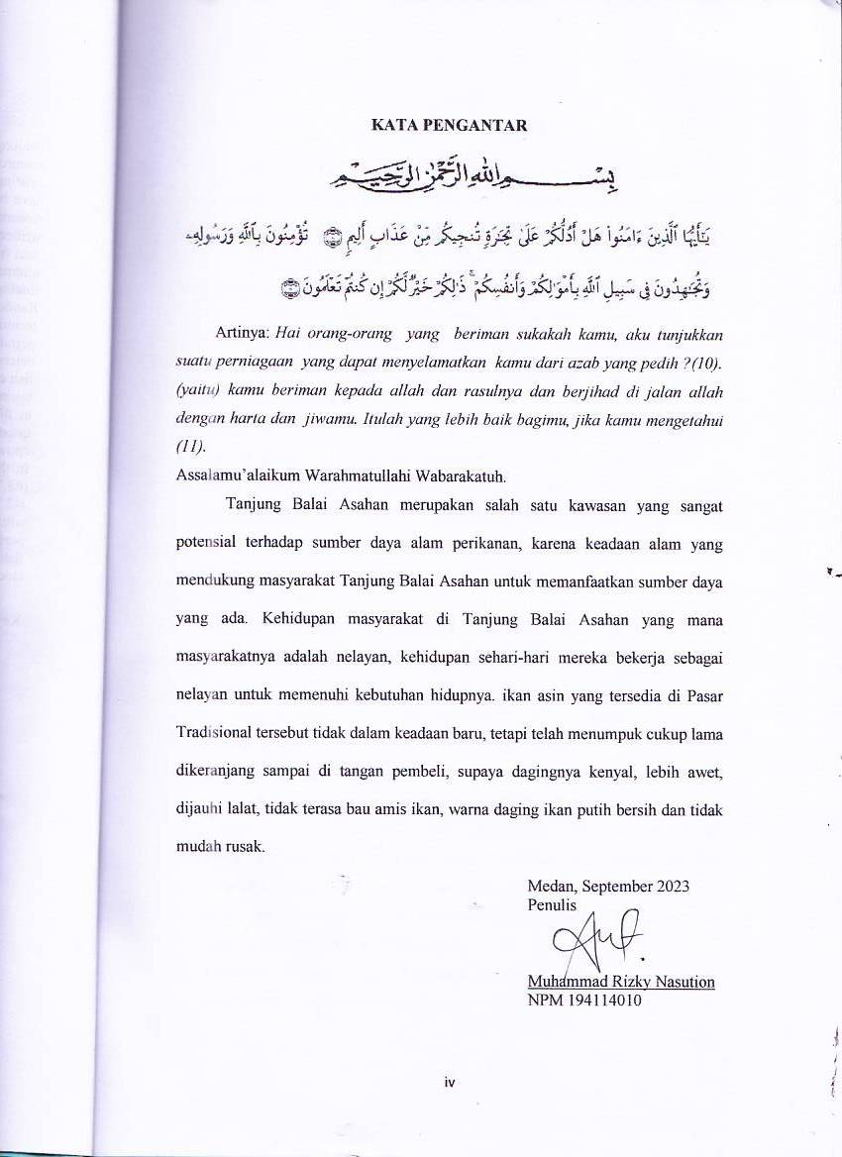
UCAPAN TERIMAKASIH

Assalamua’alaikum warahmatullahi wabarakatuh. Alhamdulillah, Puji syukur penulis panjatkan kehadiran Allah SWT yang telah memberikan rahmat, hidayah serta kekuatan sehingga penulis dapat menyelesaikan proposal ini dengan judul “Analisis Minat Konsumen Untuk Membeli Ikan asin di Pasar Tradisional Kota Tanjung Balai Asahan”.
Terwujudnya proposal ini tidak lepas dari bantuan berbagai pihak yang telah mendorong dan membimbing penulis, baik tenaga, ide-ide, maupun pemikiran. Dalam kesempatan ini penulis, mengucapkan terimakasih yang sebesar-besarnya kepada :
- Bapak Dr. KRT. Hardi Mulyono K. Surbakti selaku Rektor Universitas Muslim Nusantara Al-Washliyah beserta Wakil Rektor.
- Ibu Dr. Leni Handayani, SP, M.Si, Dekan Fakultas Pertanian Universitas Muslim Nusantara Al-Washliyah Medan dan sekaligus menjadi Pembimbing Skripsi yang telah meluangkan waktu dan tenaga dalam memberikan bimbingan dengan penuh ketekunan dan kesabaran.
- Bapak Dian Habibie, SP., MP, Ketua Program Studi Agribisnis Fakultas Pertanian Universitas Muslim Nusantara Al Washliyah Medan dan sekaligus dosen penguji I yang telah banyak memberikan masukan dan arahan untuk penyempurnaan Skripsi ini.
- Ibu Nomi Noviani SP., MP, selaku penguji II yang telah banyak memberikan masukan dan arahan untuk penyempurnaan Skripsi ini.
- Ibu Nur Azizah, SPd. M.Pd selaku Tata Usaha yang telah banyak membantu penulis dalam penyelesaian administrasi di Fakultas Pertanian.
- Seluruh Dosen di Fakultas Pertanian Universitas Muslim Nusantara Al-Washliyah yang telah bersusah payah mendidik dan memberikan ilmu pengetahuannya kepada penulis selama ini.
- Bapak dan Ibu dosen serta staff administrasi di Fakultas Pertanian Universitas Muslim Nusantara Al- Washliyah Medan.

